ЭКГ-5А — электрическая карьерная полноповоротная механическая лопата на гусеничном ходу, предназначенная для выемки и погрузки в транспортные средства полезных ископаемых и вскрышных пород, в том числе тяжелых скальных, предварительно разрыхленных взрывом. Применяется на открытых горных работах в рудной и угольной промышленности, а также в карьерах промышленности строительных материалов, при строительстве промышленных, гидротехнических и других сооружений.
Экскаватор ЭКГ-5А является модификацией ранее выпущенных Уралмашзаводом моделей ЭКГ-4.6Б, ЭКГ-4.6А, ЭКГ-4.6

Содержание
- 1 История^{[2]}
- 2 Модификации
  - 2.1 Исполнение
  - 2.2 Экскаватор ЭКГ-5В
  - 2.3 Экскаватор ЭКГ-5Д
  - 2.4 Экскаватор ЭКГ-5А-УС
  - 2.5 Технические характеристики модификаций
- 3 Производство и экспорт
- 4 Общее устройство
  - 4.1 Конструктивные особенности
  - 4.2 Габаритные размеры и масса основных узлов и агрегатов
  - 4.3 Характеристика канатов
- 5 Примечания
- 6 Ссылки
- 7 Литература

История^{[2]}
До 1917 года в России экскаваторы производили по лицензии. Путиловский завод выпустил 39 экскаваторов по чертежам американской компании Bucyrus (англ.). Это были механические неполноповоротные паровые лопаты на рельсовом ходу с ковшами вместимостью до 2,3 м³ и десять многоковшовых экскаваторов, построенных по чертежам германской фирмы Lu’beck.
Прообразом первых советских экскаваторов стали экскаваторы фирм Bucyrus и Marion (англ.), которые советское правительство закупило в 1930-х годах, в том числе с целью накопить необходимые данные для проектирования собственных машин. Импортные модели были взяты за основу на дальнейшем пути развития советских механических лопат. В современных ЭКГ-5А угадывается конструктивно-компоновочная схема работавших на советских стройках Bucyrus 50В, 120В, Marion 37, 4160, 4120.
Первым советским экскаватором принято считать паровой полноповоротный М-III-п (вместимость ковша 1,5 м³, масса 65 т), выпущенный на Воткинском заводе по чертежам Проектно-технической конторы экскаваторостроения. Ранее при содействии Бюро Земмашин проводилась модернизация уже имеющихся экскаваторов. Так, на Турксибе модернизировали американские полноповоротные паровые лопаты Marion моделей 28, 31 и 46. Экскаваторы перевели на гусеничный ход, оборудовали драглайном и затем использовали для отрывки траншей бестранспортным способом с отсыпкой грунта в отвал.
Анализ работы импортных машин помог выбрать конструкцию паровых лопат М-III-п (1,5 м³), М-II-п (0,75 м³), M-IV-э (электрический, 3 м³). Был освоен ряд машин с ковшами вместимостью 0,35; 0,75; 1,5; 3 м³ и, кроме того, лопата на рельсовом ходу с ковшом вместимостью 2,5 м³. В те годы американское экскаваторное машиностроение, насчитывающее уже 100-летнюю историю, значительно превосходило германское. Экскаваторы немецких фирм (например, Demag (нем.)) имели худшие эксплуатационные показатели, были менее надежны. Они отличались сложностью механизмов. Базовые детали выполнялись сварным способом из углеродистых сталей, тогда как в США применялось качественное литье крупных форм из легированной стали, а простота конструкции значительно повышала надежность и снижала трудозатраты на обслуживание механизмов. Американские экскаваторы были более выгодны в производстве и эксплуатации.
Проектно-техническая контора экскаваторостроения приняла решение проектировать новые модели машин с выполнением основных деталей литыми и разрабатывать самостоятельные контрукци и с выбором наиболее подходящих для наших условий вариантов исполнения основных узлов. Нельзя забывать, что в те годы отечественное машиностроение, представленное в основном национализированными частными заводами царской России, очень отставало от западного и многие инновационные решения были попросту неприменимы в условиях заводов.
В 1931 году Ковровский завод приступил к выпуску паровых машин «Ковровец» на рельсовом ходу (масса 70 т), а с 1932 года наладил выпуск паровых гусеничных ППГ-1,5 (ковш 1,5 м³). Завод производил 80 единиц ППГ-1,5 в год, чего явно было недостаточно для строек СССР. С 1933 года экскаваторы изготавливали уже на нескольких заводах.
Костромской завод наладил выпуск экскаватора М-II-п, Воткинский завод выпускал аналогичный по конструкции М-III-п. Самой распространенной моделью малой мощности стал М-1-ДВ (0,35 м³) московского завода «Машиностроитель». Его создали на базе трактора СТЗ мощностью 30 л.с. Дмитровский экскаваторный завод и московский завод «Красный металлист» наладили выпуск многоковшовых экскаваторов для рытья траншей (MK-I; МК-П).
В 1936 году Уральский завод тяжелого машиностроения выпустил экскаватор Э-3 (M-IV-э) с ковшом 3 м³ и двигателем мощностью 250 л.с. Эта машина положила начало советскому тяжелому экскаваторостроению и всей будущей линейке ЭКГ. Таким образом, к 1936 г. были освоены основные типоразмеры экскаваторов, в дальнейшем добавлялись новые, более мощные машины. В классе строительных экскаваторов основными производителями стали заводы «Машиностроитель» (Москва), Ковровский, «Рабочий металлист» (Кострома), Воткинский, Дмитровский, «Красный экскаваторщик» (Киев), Кунгурский (Д-0,35 «Кунгурец» с ковшом вместимостью 0,35 м³). В дальнейшем были введены в строй Воронежский и Тверской экскаваторные заводы, подключены мощности Ждановского завода.
Иначе обстояли дела в классе тяжелых карьерных экскаваторов. В 1937 г. экскаваторный отдел конструкторского бюро Уральского завода тяжелого машиностроения (Уралтяжмаш) спроектировал карьерные экскаваторы Э-1203 (ковш 3 м³) и Э-4 (ковш 4 м³). В 1947 году выпущен первый карьерный экскаватор СЭ-3. В этой машине были использованы конструктивные принципы довоенных моделей Э-1203 и Э-4. Экскаваторы СЭ-3 работали в самых тяжелых условиях на строящихся и действующих карьерах. Именно эти машины в определенной степени обеспечили развитие открытого способа добычи полезных ископаемых в СССР в 1950-е годы.
Позднее Уралтяжмаш освоил выпуск карьерного экскаватора ЭКГ-4.6 массой 188 т и с ковшом вместимостью 4,6 м³. Был разработан ЭКГ-5 с канатным напором, однобалочной, разгруженной от кручения рукоятью и шарнирно-сочлененной стрелой. Эту модель передали для производства на Ижорский завод тяжелого машиностроения, и она послужила прообразом базовых серий ЭКГ-8И и ЭКГ-12,5.
Уралтяжмаш продолжил выпуск ЭКГ-4.6Б с последующей модернизацией в ЭКГ-5А с зубчато-реечным напором, односекционной стрелой и двухбалочной рукоятью, повторяя схему прототипов Bucyrus. Была выпущена модель ЭКГ-8 также с реечным напором. ЭКГ-5А выпускают серийно с 1980 года и по сей день, он является самым распространенным карьерным экскаватором на всем постсоветском пространстве.

Модификации

Исполнение
В зависимости от климатических условий экскаваторы выпускают в исполнении «У» (умеренный, предельные границы колебания температуры ±40 °С); «ХЛ» (хладоустойчивый, колебания от +40 до −60 °С; «С» (северный) — от +40 до −50 ° C; «Т» (тропический) — от +55 до −20 °С.

Экскаватор ЭКГ-5В
Ковш экскаватора оборудован пневмоударными зубьями, обеспечивающими разрушение горной массы в процессе черпания и позволяет разрабатывать трещиноватые породы и угли малой и средней крепости без предварительного их рыхления взрывом. Применение этой машины перспективно в тех случаях, когда проведение буро-взрывных работ невозможно по экологическим или каким-либо иным причинам. Удельный расход электроэнергии не превышает расхода при работе экскаватора с обычным ковшом
- Ковш снабжен пневмоударными зубьями, автоматически включаемыми в работу при увеличении со-противления при копании.
- Экскаватор оборудован пневмосистемой для питания молотов сжатым воздухом.

Экскаватор ЭКГ-5Д
Оборудован дизель-электрическим приводом, дающим возможность эксплуатировать машину в условиях отсутствия линий электропередачи. Первичными двигателями экскаватора являются дизели, приводящие во вращение генераторы постоян-ного тока, питающие двигатели основных механизмов. Топливный бак объемом 3800 л рассчитан на 24 часа непрерывной работы. Основные металлоконструкции экскаватора изготовлены из низколегированной стали марки 10ХСНД, составные ковша — из износостойкой высокомарганцовистой стали 110Г13Л, элементы силовых передач — из легированных сталей.
- Система дистанционного контроля позволяет следить за работой дизелей из кабины машиниста.
- Наличие варианта с уширенными гусеницами

Экскаватор ЭКГ-5А-УС
Экскаватор со среднеудлиненными линейными параметрами рабочего оборудования, предназначен для выемки уширенных заходок, обладает возможностью погрузки породы в большегрузные автосамосвалы грузоподъёмностью 75-110 т, либо в железнодорожные вагоны, расположенные на параллельных путях и на уровне стоянки экскаватора.

Технические характеристики модификаций
Параметры | ЭКГ-5А | ЭКГ-5В | ЭКГ-5Д | ЭКГ-5А-УС
Вместимость ковша, м³ | 4,6 - 6,3 | 5 | 4,6 - 6,3 | 4,6
Радиус черпания наибольший, м | 14,5 | 14,5 | 14,5 | 15,5
Радиус черпания на уровне стояния, м | 9,04 | 9,04 | 9,04 | 10,5
Высота черпания наибольшая, м | 10,3 | 10,2 | 10,3 | 12,9
Радиус выгрузки наибольший, м | 12,65 | 12,65 | 12,65 | 13,7
Радиус хвостовой части, м | 5,25 | 6,5 | 6,7 | 9
Высота выгрузки наибольшая, м | 6,7 | 6,5 | 6,7 | 5,9
Просвет под поворотной платформой, м | 1,85 | 1,89 | 1,89 | 1,85
Среднее удельное давление на грунт при передвижении, кгс/см² | 2,1/1,72/1,3 | 2,19/1,79/1,52 | 2,1/1,72/1,3 | 2,26/1,85
Среднее удельное давление на грунт при передвижении, кПа | 205/162/127 | 215/176/149 | 205/162/127 | 221/181
Расчетная продолжительность цикла (при угле поворота 90°), с | 23 | 26 | 23 | 29
Напряжение питающей сети, кВ | 3; 3,3; 6; 6,6 | 3; 3,3; 6; 6,6 | - | 3; 3,3; 6; 6,6
Тип электропривода | Г-Д с МУ | Г-Д с МУ | Дизель-электрический | Г-Д с МУ
Мощность сетевого двигателя, кВт | 250 | 250 (400) | - | 250
Масса рабочая, т | 196 | 207 | 195 | 211

Производство и экспорт
Годы выпуска (включая СЭ-3, ЭКГ-4, ЭКГ-4.6) | Россия и СНГ (республики СССР) | Румыния, Болгария, Германия, Польша, Югославия, Турция, Чехословакия, Венгрия, Финляндия | Китай, Индия, Монголия, Вьетнам, КНДР, | Египет, Афганистан, Сирия, Иран, Ирак, Гвинея, Куба, Мозамбик
1948-2006, шт | 11591 | - | - | -
1950-1993, шт | - | 855 | - | -
1949-2002, шт | - | - | 751 | -
1960-1991, шт | - | - | - | 64
2007, шт | 10 | - | 2 | -
2008, шт | 13 | - | - | -
2009, шт | 2 | - | - | -

Общее устройство
Экскаватор ЭКГ-5А состоит из рабочего оборудования, поворотной платформы с механизмами и ходовой тележки. В рабочее оборудование входят: ковш, рукоять, стрела с напорным механизмом, двуногая стойка и механизм открывания ковша.
Поворотная платформа состоит из основной рамы, к которой по бокам крепятся две площадки, а сзади корпус противовеса. На поворотной платформе установлены подъемная лебёдка, два редуктора поворота, компрессорная установка, трансформатор, и высоковольтное распределительное устройство.
На корпусе противовеса установлен пятимашинный преобразовательный агрегат. Под поворотной платформой крепится стреловая лебедка. Все механизмы на платформе закрыты кузовом. Для удобства монтажных работ, при ремонтах механизмов на платформе, кровля кузова имеет съемные панели. Справа в передней части платформы устанавливается кабина машиниста и станция управления. В кабине сосредоточены органы управления экскаватором и контрольная аппаратура.
Поворотная платформа опирается на ходовую тележку через опорно-поворотное устройство, состоящее из зубчатого венца и роликового круга, заключенного между двумя рельсами. Кроме то-го, поворотная платформа соединена с ходовой тележкой центральной цапфой. Между поворотной платформой и нижней рамой, расположен высоковольтный кольцевой токоприемник. На поворотной платформе также установлено рабочее оборудование.
Ходовая тележка состоит из сварной нижней рамы, к которой с двух сторон прикреплены: гусеничные рамы с колесами и гусеничными цепями. На задней стенке расположен ходовой механизм, служащий для перемещения экскаватора. Поворотная рама, корпус противовеса, корпус стрелы и нижняя рама представляют сварные комбинированные металлоконструкции, состоящие из отливок и металлических листов.
Основные механизмы экскаватора (подъема, поворота, напора и хода), а также механизм открывания ковша приводятся в движение двигателями постоянного тока, а вспомогательные механизмы двигателями переменного тока. Двигатели главных механизмов получают питание от соответствующих генераторов преобразовательного агрегата, а двигатели вспомогательных механизмов — от понижающего трансформатора.
Тормозы подъемной лебедки, поворотного и напорного механизмов управляются при помощи сжатого воздуха, подаваемого компрессорной установкой. На ходовой тележке имеется гидравлическая система, управляющая тормозом ходового механизма и муфтами переключения гусениц.
1 - двуногая стойка; 2 - стрела и напорный механизм; 3 - рукоять ковша; 4 - ковш; 5 - механизм открывания днища ковша; 6 - гидравлическая система; 7 - гусеничный ход; 8 - роликовый круг; 9 - нижняя рама; 10 - гусеничная цепь; 11 - ходовой механизм; 12 - лебедка подъема стрелы | 13 - пневматическая система; 14 - подъемная лебедка; 15 - редуктор поворотного механизма; 16 - поворотная платформа; 17 - установка тормоза на двигателе поворота

Конструктивные особенности
- реечный напорный механизм с двухбалочной рукоятью и цельносварной стрелой коробчатого сечения обеспечивает лучшую отработку тяжелых скальных забоев крупнокусковой или плохо взорванной горной массы;
- подъем ковша канатный, бесполиспастного типа с автоматическим выравниванием усилий в ветвях подъемного каната;
- ковш сварно-литой с клиновым самозатягивающимся креплением зубьев. Свободно падающее днище ковша с широко расставленными петлями, исключающими динамический контакт с рукоятью;
- экскаваторы оборудованы стрелоподъемной лебедкой, облегчающей ремонтно-монтажные работы;
- вентиляционные установки обеспечивают нагнетание в кузов воздуха, и создание избыточное давление воздуха в кузове;
- тормоза основных механизмов колодочного типа с пневматическим приводом для растормаживания;
- ходовая тележка — двухгусеничная. Гусеничный ход открытого малоопорного типа с отдельным приводом каждой гусеницы обеспечивает доступность для осмотра и ремонтов. Ведущие колеса («звездочки»), имеющие сменные кулаки, подняты и освобождены от опорных реакций. Натяжение гусеничных лент осуществляется с помощью встроенных гидроцилиндров. На ходовых двигателях применена принудительная вентиляция;
- основные металлоконструкции экскаватора изготавливаются из легированной стали, стрела и рукоять — из высокопрочной стали.
- главные механизмы экскаватора имеют индивидуальный регулируемый электропривод;
- автоматическая система смазки сокращает до минимума затраты на техническое обслуживание экскаватора в процессе эксплуатации.

Габаритные размеры и масса основных узлов и агрегатов
Наименование узла (агрегата) | Номер чертежа | Масса, тн | Длина, м | Ширина, м | Высота, м
Ковш | - | 9,935 | 2,45 | 2,19 | 2,56
Рукоять | - | 7.950 | 7.915 | 1.774 | -
Стрела с головными блоками | - | 17.14 | 11.15 | - | -
Двуногая стойка | - | 3.48 | 6.45 | 1.4 | -
Преобразовательный агрегат | - | 8.0 | 4.76 | 1.12 | 1.6
Двигатель подъема | - | 3.5 | 1.85 | 0.96 | -
Двигатель поворота | - | 0.93 | 1.32 | 0.57 | -
Двигатель хода | - | 0.86 | 1.28 | 0.59 | -
Двигатель напора | - | 0.86 | 1.28 | 0.59 | -
Редуктор поворота | - | 2.01 | 1.32 | 0.85 | 0.62
Редуктор хода | - | 2.95 | 1.34 | 1.09 | 0.88
Редуктор подъемной лебедки | - | 3.12 | 1.78 | 1.14 | 1.69
Поворотная платформа | - | 18.9 | 8.1 | 5.0 | 1.2
Нижняя рама | - | 10.5 | 3.0 | 3.0 | 1.68
Гусеничная рама | - | 5.45 | 5.5 | 0.75 | 1.0
Зубчатый венец | - | 2.77 | 3.37 | - | -
Роликовый круг | - | 1.78 | 3.05 | - | -
Центральная цапфа | - | 0.64 | 1.22 | 0.33 | -
Кабина | - | 1.1 | 2.36 | 1.35 | 2.76

Характеристика канатов
Назначение | Обозначение каната | ГОСТ | Диаметр каната, мм | Длина, м | Разрывное усилие каната, кгс
Подъем ковша | 39,5-Г-В-Н-180 | ТУ 14-4-192-77 | 39,5 | 58,0 | 94623
Подъем стрелы | 30-Г-В-О-Н-170 | ГОСТ 7669-80 | 30,0 | 125 | 57300
Открывание днища ковша | 11,5-Г-1-Н-180 | ГОСТ 3071-74 | 11.15 | 10,5 | 6255

С 1950 года компания Liebherr приступила к производству гидравлических экскаваторов.
В настоящее время Liebherr производит 19 моделей гусеничных экскаваторов среднего и тяжелого класса. Линейка карьерных экскаваторов содержит гидравлические, электрические и канатные модели.
Гусеничные экскаваторы Liebherr выпускаются массой от 14 до 101 тонн, мощность двигателя составляет 76 - 400 кВт. Объем ковша равен 0,17 – 6,5 куб.м. Масса карьерных экскаваторов составляет 110-800 тонн, мощность двигателя равна 504 - 2984 кВт, объем ковша – от 6,8 до 42 куб.м.
Все рабочее оборудование - ковш прямой лопаты, ковш обратной лопаты, оборудование для разборки зданий и для перевалки грузов - изготовляется компанией Liebherr.
Гусеничные экскаваторы Liebherr подойдут для землеройных работ, для разборки и сноса зданий, для утилизации отходов и разборки грузов, в гидротехническом строительстве. Экскаваторы R 313 Litronic и R 317 Litronic могут применяться в садоводстве и ландшафтных работах. Экскаваторы R 954 C, R 964 C и R 974 C применяются в горнодобывающей промышленности. R 974 C может использоваться также в сталелитейном производстве. Кроме того, гусеничный туннельный экскаватор R 944 C Litronic разработан специально для работ в подземном строительстве.
Карьерный экскаватор Liebherr R 9800, самый габаритный в линейке компании, благодаря своим быстрым циклам загрузки и большому усилию отрыва идеально подходит для работ с 220-, 290-и 360-тонными самосвалами.
Гусеничный экскаватор Liebherr R 934 C Litronic оснащен специальным оборудованием и предназначен для сноса зданий. Разрушительные работы он может проводить на высоте 20 метров. Рабочее оборудование этой модели представлено стрелой, длина которой составляет 7,5 м, промежуточной стрелой (2,1 м) и рукоятью (5,2 м). Подходят для сноса зданий также модели R 944 С Litronic, R 954 С Litronic и R 974 С Litronic. Особенностью всех экскаваторов Liebherr для демонтажных работ является то, что процесс сборки и демонтажа базовой машины, рабочего оборудования и инструментов максимально упрощен. Все модели этого ряда имеют поворотную платформу, которая может вращаться до 360 градусов. Для уменьшения вылета оборудования устанавливается система контроля за вылетом оснащения LDC. Также гусеничные экскаваторы Liebherr серии «С» по умолчанию комплектуются системой «Тул-контроля», которая используется для простой смены гидравлического рабочего оборудования.

Повышенный спрос на карьерные гидравлические экскаваторы в последние годы обусловлен рядом важных преимуществ, которые имеет гидравлический привод по сравнению с канатным:
• минимальная продолжительность рабочего цикла;
• повышенное усилие копания;
• широкий диапазон траектории перемещения ковша;
• эффективное наполнение ковша, особенно в забоях небольшой высоты;
• возможность более полного извлечения полезного ископаемого в условиях селективной выемки.
Опыт конструирования, производства и эксплуатации гидравлических экскаваторов свидетельствует о следующем:
• экскаваторы имеют меньшие габариты, чем канатные машины при обеспечении тех же параметров забоя;
• их масса вдвое меньше, чем канатных экскаваторов при одинаковой вместимости ковша;
• высокая мобильность и маневренность;
• гидравлический привод обеспечивает возможность работать на площадках, имеющих уклон до 15°.
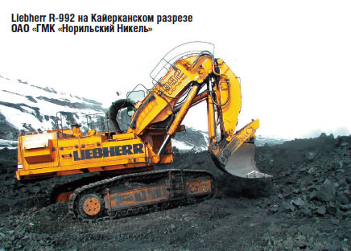
Гидравлические экскаваторы типа «обратная лопата» обладают дополнительными преимуществами, обусловленные схемой копания. Глубина черпания экскаваторов типа «обратная лопата» – в зависимости от типа, размера и модификации – составляет от 4-х до 18 метров.
Обратные лопаты эффективно используются в обводненных условиях: для проходки зумпфов, прокладки руслоотводов. Особые преимущества обратные лопаты имеют при безвзрывной выемке полускальных пород.
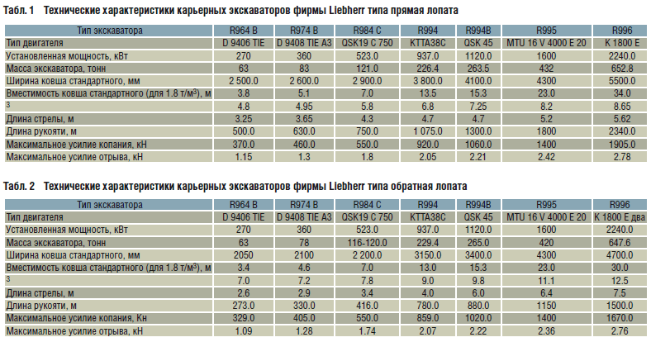
Фирма Liebherr широко известна на мировом рынке, как одна из ведущих компаний по производству широкого ряда оборудования для горной промышленности.
Liebherr выпускает карьерные бульдозеры мощностью 180–400 л.с. и колесные одноковшовые погрузчики с ковшом вместимостью до 5 м3 на заводах в Австрии, карьерные автосамосвалы грузоподъемностью 150–360 т на заводе в США и 17 типов гусеничных гидравлических экскаваторов рабочей массой от 10 т до 650 т на заводе во Франции.
В настоящее время Liebherr предлагает потребителю 7 базовых моделей карьерных гидравлических экскаваторов: R-964 B (рабочей массой 60–67 т,), R-974 B (78–83 т), R-984 C (111–116 т), R-994 (226–229 т), R-994 В (261–265 т), R-995 (420–432 т), R-996 (647–653 т). Все модели оснащаются рабочим оборудованием прямой и обратной лопаты (табл. 1 и 2).
До 2002 года выпускалась модель карьерного экскаватора R-992 рабочей массой 135–144 т с ковшом до 12 м3. Два экскаватора этой модели с оборудованием прямая лопата с 2002 г. успешно используются на Кайерканском разрезе Норильской Горно-металлургической компании для погрузки взорванных доломитов и безвзрывной выемки угля.
В конструкциях современных экскаваторов Liebherr воплощен опыт, накопленный за несколько десятилетий их эксплуатации в различных горно-геологических условиях на карьерах мира.
Все модели экскаваторов имеют специальные модификации, приспособленные для работы при температурах до –40°С, а новые экскаваторы типа R-994B и R-995 – при температурах до –50°С (арктическое исполнение).
Экскаваторы массой более 100 т оснащаютя электрическим приводом, при этом варианте экскаватор может оборудоваться кабеленамотчиком, монтируемым на базе машины.
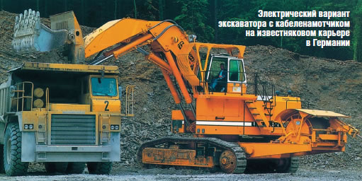
Конструктивной особенностью экскаваторов Liebherr является низкий центр тяжести машин за счет распределения масс мощного рабочего оборудования и тяжелой ходовой тележки: более 40% массы экскаваторов приходится на ходовую часть.
Повышенная устойчивость машин при работе в тяжелом скальном забое даже при неровной подошве обеспечивает эффективную трансформацию высоких усилий внедрения и отрыва ковша. Экскаваторы Liebherr обладают максимальными в своих классах усилиями копания и отрыва относительно рабочей массы, то есть являются самыми энерговооруженными. Это обеспечивает высокую производительность, надежность и долговечность гидравлических экскаваторов.
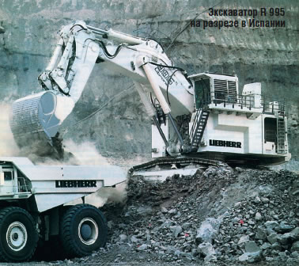
Разработанные компоновка и кинематика рабочего оборудования прямой и обратной лопаты позволяют полностью использовать максимальное усилие на зубьях ковша по всей траектории его движения, что обеспечивает его наполнение в минимальное время.
Полупараллелограммная геометрия рабочего оборудования прямой лопаты обеспечивает устойчивую силу внедрения в течение всего цикла копания за счет гидроцилиндров, расположенных на стреле, а не на рукояти. Простоту и легкость управления процессом копания обеспечивает автоматика.
Кинематика обратной лопаты экскаваторов Liebherr обеспечивает высокие усилия копания и отрыва, что обусловливает эффективную их работу на валовой выемке мягких, взорванных полускальных и скальных пород нижним черпанием с погрузкой в автотранспорт при различном его расположении. При нижнем черпании и нижней погрузке обеспечиваются максимальные показатели по производительности вследствие минимального угла поворота (до 11°) для разгрузки ковша.
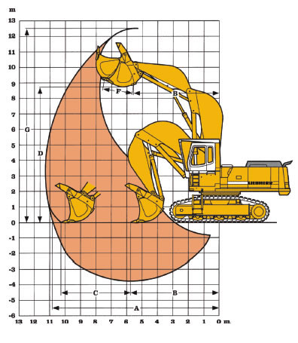
Рабочее оборудование карьерных обратных лопат может изготавливаться под параметры конкретной работы, выполняемой экскаватором в карьере. Поэтому у каждой базовой модели обратной лопаты имеется большой выбор удлиненного рабочего оборудования и соответствующих модификаций ковшей.
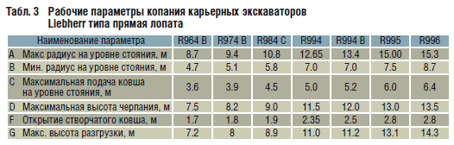
Обратные лопаты Liebherr широко используются при безвзрывной выемке полускальных пород. Для расширения области их применения при безвзрывной выемке обратные лопаты комплектуются специальным зубом-рыхлителем, монтируемым вместо ковша.
Рыхлитель для обратной лопаты впервые разработан фирмой Liebherr специально для работы в тяжелых условиях. При этом быстрая смена ковша на рыхлитель и обратно обеспечивается адаптером оригинальной конструкции, который позволяет производить смену рабочего оборудования за 15–20 секунд. Этими устройствами оборудуются все карьерные экскаваторы Liebherr обратная лопата эксплуатационной массой до 115 т.
Liebherr постоянно модифицирует действующий модельный ряд карьерных экскаваторов, а также дополняет его новыми моделями.
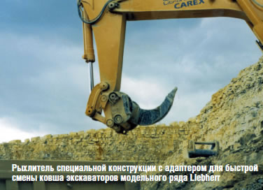
R 964 B Litronic рабочей массой 63 т с 2001 г. оснащается шестицилиндровым V-образным дизельным двигателем собственного производства мощностью 270 кВт, который позволяет экскаватору (обратная лопата) с ковшом 3.4 м3 развивать усилия копания 279 кН.
Новая модификация R-974 B Litronic рабочей массой 84 т оснащается 8-цилиндровым двигателем Liebherr мощностью 360 кВт, который полностью соответствует европейским и американским стандартам EG II and TIR II. Это позволило существенно снизить расход топлива и уровень шума.
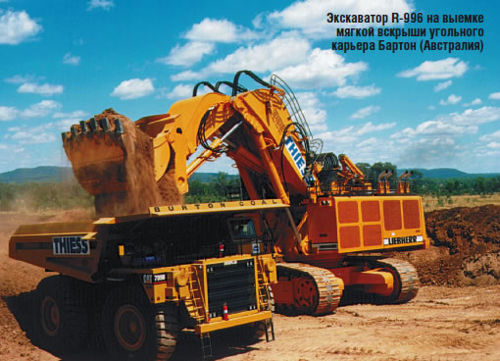
В 2001 году был введен в промышленную эксплуатацию на одном из испанских разрезов карьерный гидравлический экскаватор R-995 рабочей массой 420 т, оснащенный дизельным двигателем MTU V16 мощностью 1600 кВт. Высокие усилия копания – 1150 кН и отрыва – 1400 кН обеспечиваются комплексом усовершенствований в гидравлической системе, кинематики машины и компьютерной системой управления. Специальная конструкция ковша вместимостью 23 м3 позволяет минимизировать время цикла до 28 сек.
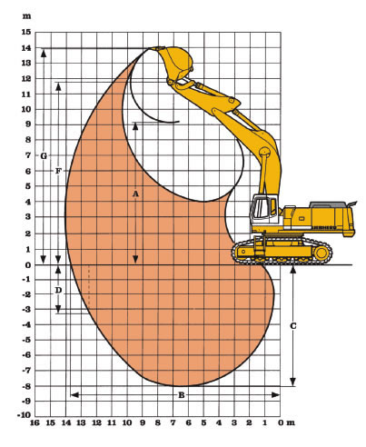
Последней в 2002 году разработкой завода Liebherr в г.Кольмар стала модель R-994 B, которая отличается от давно выпускаемой модели R-994 рабочей массой и более мощным двигателем (табл. 2 и 3).
R-994 В является классической 15-ти кубовой машиной с массой 265 т. На этом современнейшем карьерном экскаваторе установлен двигатель Cummins QSK 45 мощностью 1500 л.с., который позволяет развивать усилия копания 1300 кН (прямая лопата).
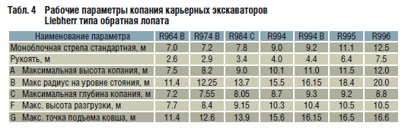
Как и для всех моделей карьерных экскаваторов Liebherr, на R-994 В применены металлоконструкции коробчатого профиля со стальными отливками в местах концентраций напряжений, что придает конструкции особую жесткость и обеспечивает высокие сопротивление кручению и изгибу.
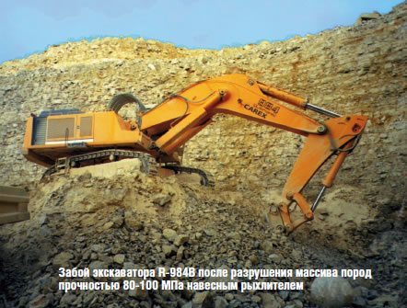
В целом надежность машин Liebherr обеспечивается особенностью конструкций и большой долей агрегатов собственного производства, которая достигает 90%. Двигатели, гидронасосы, гидромоторы, гидроцилиндры, редукторы, опорно-поворотные круги, электронные системы управления, бортовые компьютеры, все металлоконструкции, даже системы кондиционирования – это комплектующие собственного производства фирмы при разработке и изготовлении которых используются стандарты и технологии, принятые в космической и оборонной отраслях промышленности.

Журнал "Горная Промышленность" №2 2003
Источник: http://www.mining-media.ru/ru/article/karertekh/1599-gidravlicheskie-ekskavatory-liebherr-dlya-karerov

Гідравлічний екскаватор (рос.гидравлический экскаватор, англ. hydraulic excavator; нім. Hydraulikbagger m, Baggermaschine f mit hydraulischem Antrieb m) – самохідна виймально-навантажувальна машина, у якій всі види робочих органів (основне або змінне робоче обладнання) шарнірно пов'язані з повно- або частковоповоротною платформою і переміщаються за допомогою гідроциліндрів.
У гірн. промисловості Г.е. застосовуються на відкритих розробках родов. к.к. для виймання і вантаження в транспорт (автомобільний, залізничний, конвеєрний) висадженої гірн. маси. Джерела енергії гідропривода - електродвигуни та дизельні установки. Г.е. - прямі і зворотні лопати обладнують фронтально перекидними ковшами, прямі лопати - також щелепними. Застосування останніх дозволяє на 10-12% скоротити час робочого циклу.
На відкритих гірн. роботах розширюється застосування повноповоротних гусеничних Г.е. - прямих лопат із щелепним ковшом.
Переваги Г.е. пряма лопата: здатність машини розвивати високі зусилля копання при зануренні ковша в породу на рівні майданчика екскаватора, можливість повороту ковша при зачерпуванні породи і його розвантаженні. При цьому істотно скорочується цикл копання, поліпшується заповнюваність ковша, забезпечується селективна виїмка.
Місткість ковша Г.е. в порівнянні з мехлопатами при однаковій масі машин в 1,8-2 рази більша, витрати електроенергії нижчі на 20-30%. Один з найпотужніших Г.е - RH-300 фірми “Orenstein-Koppel" (ФРН); місткість ковша 22 м3 (30 м3 для вугілля), маса 475 т, макс. висота черпання до 12 м, зусилля на зубах ковша до 1800 кН, робочий тиск в гідросистемі 30 МПа. Двигуни - два дизелі з водяним охолодженням сумарною потужністю 1730 кВт.

Одноковшові гідравлічні екскаватори
« Гідравлічний екскаватор SANY SY220 | Нові моделі великогабаритних гідравлічних екскаваторів від Komatsu »
Ці екскаватори володіють перевагами в порівнянні з екскаваторами з механічним приводом. Так, гідравлічний привід розширює технологічні можливості екскаваторів з різними видами робочого устаткування.
Наприклад, при використанні зворотної лопати збільшується заповнення ковша за рахунок великих зусиль копання (оскільки опір грунту копанню сприймається через стрелопод’емниє циліндри масою всього екскаватора), що підвищує продуктивність машини.
З’являється можливість копання тільки поворотом ковша при нерухомій (щодо стріли) рукояті, що дозволяє виконувати роботи, наприклад, в міських умовах, тобто в безпосередній близькості від підземних комунікацій, де вимоги до безпеки ведення робіт часто вимушують використовувати ручну працю.
.
При використанні устаткування навантажувача досягаються блізкоя до горизонтальної площини рух ріжучої кромки ковша і більше його заповнення.
При використанні грейфера ефективність копання забезпечується завдяки дії маси всього екскаватора.
Такий екскаватор успішно відриває пріямки, колодязі, а також перенавантажує довгомірні штучні вантажі (наприклад, колоди).
Є також економічні переваги екскаваторів з гідравлічним приводом. Так, розширення номенклатури змінного робочого устаткування і їх специфічна кінематика, а також незалежне регулювання швидкостей робочих рухів, що суміщаються, дозволяють механізувати ті роботи, які раніше виконувалися уручну.
Уніфікація елементів гідроприводу створює реальні можливості для організації виробництва гідравлічних екскаваторів і випуску необхідних тіпоразмеров екскаваторів.
Значно зменшується номенклатура запасних частин для експлуатованих екскаваторів і створюється можливість застосування агрегатного методу їх ремонту, а отже, зменшуються їх простої і збільшується час корисного їх використання.

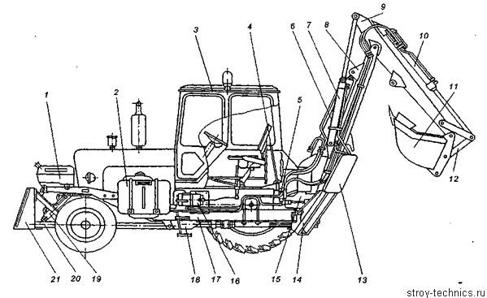

Вступ
Гідравлічні екскаватори мають конструктивні, технологічні й економічні переваги в порівнянні з екскаваторами з механічним приводом. Конструктивні й технологічні переваги визначаються головним чином застосуванням гідравлічного об'ємного привода для передачі потужності від двигуна робочим механізмом машини. Гідравлічний привод дозволяє:
реалізувати більші передаточні числа від провідної ланки джерела енергії до робочих механізмів і органів машини без застосування складних по кінематиці пристроїв;
спростити кінематику робочого устаткування за рахунок вимкнення канатних передач, а також значно розширити номенклатуру робочого устаткування (телескопічне устаткування, лопата з двощелеповим ковшем, напорний грейфер, розпушувач, планувальник, різні захопи, кранове устаткування для монтажних робіт та ін.);
розташувати робочі механизми незалежно від силової установки, що обумовлює можливість їхнього найкращого компонування;
досить простими засобами виконувати зручне й незалежне безступінчасте регулювання в широкому диапазоні швидкостей робочих рухів, сумісних за часом, що поліпшує технологічні можливості машини (зокрема, дозволяє заміняти ручну працю на грунтових роботах) та підвищує ефективність використання потужності двигуна; цьому також сприяє тверда двостороння фіксація виконавчих механізмів у будь-якому з положень і можливість без додатковихх пристроїв реверсувати напрямок руху виконавчого механізму при будь-якій системі гідроприводу;
застосувати автоматичне й напівавтоматичне керування, використання якого поліпшує умови праці машиніста й підвищує якість виконуваних робіт;
уніфікувати й нормалізувати конструкцію елементів гідроприводу для машин різніх типорозмірів, обмеживши їхню номенклатуру;
Мета даної роботи охарактеризувати особливості конструкції робочого обладнання екскаваторів 2-ї розмірної та 3-ї розмірних груп,а також навести технічні характеристики екскаваторів; охарактеризувати правила техніки безпеки при виконанні робіт.
1. Загальні відомості про екскаватори
Класифікація екскаваторів
Екскаватором називають землерийну машину, що виконує операції по відділенню грунту від масиву і переміщенню його у відвал або транспортні засоби в межах зони досяжності робочого устаткування. Екскаватори обладнають одним або декількома ковшами. В першому випадку їх називають одноковшевими, в другому – багатоковшевими.
Одноківшові екскаватори. Робочий процес одноковшового екскаватора (екскавація) складається з послідовно виконуваних операцій: відділення грунту від масиву, заповнення ним ковша, транспортування грунту в ковші до місця розвантаження, розвантаження грунту з ковша, повернення останнього в забій на вихідну позицію. Сукупність цих операцій складає робочий цикл екскаватора, в результаті виконання якого видається одна порція продукції в об'ємі розвантаженого з ковша грунту. По цій ознаці відповідно до прийнятої раніше класифікації будівельних машин одноковшові екскаватори відносять до машин циклічної дії.
За призначенням одноковшові екскаватори ділять на будівельні – для виконання земляних робіт, вантаження і розвантаження сипких матеріалів; будівельно-кар'єрні – для виконання робіт за призначенням будівельних екскаваторів, а також для розробки кар'єрів будівельних матеріалів і видобутку корисних копалин відкритим способом; кар'єрні – для роботи в кар'єрах; вскришні – для зняття верхнього шару грунту або гірської породи перед кар'єрною розробкою; тунельні і шахтні – для роботи під землею при будівництві підземних споруд і розробці корисних копалин.
Одноковшові екскаватори можуть розробляти ґрунти вище і нижче за рівень своєї стоянки відповідно робочим устаткуванням прямої і зворотної лопат. Для збільшення робочої зони, наприклад, при розробці котлованів великих розмірів, на вантажних і розвантажувальних, а також на вскришних роботах на екскаватори встановлюють робоче устаткування драглайна. Для уривки глибоких котлованів, ям, колодязів використовують робоче устаткування грейфера, для планувальних робіт – спеціальне планувальне устаткування і т. п. На екскаватори може бути встановлене також кран, сваєбійне і інше змінне робоче устаткування – всього більше 40 видів. Одноковшовий екскаватор може мати тільки один вид робочого устаткування або комплектуватися його змінними видами, встановлюваними на машину залежно від виконуваних робіт. В першому випадку екскаватори називають спеціальними, а в другому – універсальними. До останніх відноситься більшість будівельних екскаваторів. В нашій країні більше 90% одноковшових екскаваторів, що випускаються, є універсальними. Що використовуються на масових розробках гірських порід відкритим способом спеціальні кар'єрні екскаватори мають тільки один вид робочого устаткування – пряму лопату.
Вскришні екскаватори мають однакову з кар'єрними машинами базу і відрізняються від останніх головним чином розмірами робочого устаткування – ковшом більшої місткості, збільшеним його вильотом – відстанню від осі обертання екскаватора до центру мас ковша. Це дозволяє більш повно використовувати енергетичні параметри силової установки, надійнісний ресурс машини і інші характеристики з метою отримання найбільшої продуктивності на розробці вскришних ґрунтів, менш міцних в порівнянні із залягаючою під ними гірською породою. Для роботи в кар'єрах широко застосовують могутні крокуючі драглайни, які використовують як на вантаженні висадженої породи, так і на вскришних роботах. Кар'єрні і вскришні екскаватори, а також крокуючі драглайні відносяться до гірських машин. Проте їх широко використовують на будівництві крупних земляних споруд, наприклад дамб, гребель, водосховищ, каналів і т. п.
Одноковшові екскаватори розрізняють по виконанню робочого устаткування , елементи якого можуть бути сполучені між собою і з базою машини шарнірами і канатами або мати жорсткі шарнірні зчленовування. Останні властиві гідравлічним екскаваторам. Жорстке зчленовування дозволяє більш повно використовувати масу екскаватора для реалізації великих зусиль на зубах ковша, завдяки чому представляється можливим розробляти ґрунти з підвищеними площами поперечних перетинів зрізів; що істотно підвищує продуктивність цих машин.
Гідравлічний привід одноковшових екскаваторів забезпечує робочому устаткуванню велику маневреність, дозволяє вибирати більш раціональні робочі рухи. Завдяки істотним перевагам перед канатними машинами гідравлічні екскаватори в загальному об'ємі виробництва одноковшових екскаваторів в нашій країні складають більше 80%. В окрему групу по даній ознаці виділяють екскаватори з телескопічним устаткуванням, вживаним в конструкціях екскаваторів-планувальників 11 (див. мал. 6), за допомогою яких виконують планувальні, зачистні і звичайні экскаваціонні роботи.
Одноковшові екскаватори виготовляють як самохідні машини, здатні пересуватися в межах будівельного майданчика, а також при зміні будівельного об'єкту. Для пересування по ґрунтах із зниженою несучою здатністю застосовують гусеничні ходові пристрої із збільшеною опорною поверхнею. При частій зміні будівельних об'єктів для додання екскаваторам більшої мобільності їх обладнали пневмоколісні ходовими пристроями, використовуючи для цього також автомобільну або тракторну базу, або спеціальні шасі автомобільного типу. Кар'єрні і вскришні екскаватори обладнали, як правило, гусеничними ходовими пристроями, а могутні драглайни – крокуючим ходом з розвиненою поверхнею опорної рами, що дозволяє понизити питомий тиск машини на ґрунт до допустимих значень.
По можливості обертання поворотної частини розрізняють повноповоротні (з необмеженими кутовими переміщеннями) і иеповноповоротні (з обмеженими кутовими переміщеннями) екскаватори. Неповноповоротними виготовляють лише екскаватори на базі пневмоколісних тракторів, всю решту одноковшових екскаваторів виготовляють повноповоротними.
По числу встановлених двигунів розрізняють одно- і багатомоторні екскаватори. До одномоторних відносять також екскаватори з декількома двигунами, що працюють на один вал. Одноковшові будівельні екскаватори обладнають переважно одномоторною силовою установкою з механічним, гідромеханічним або гідравлічним приводом. Лише окремі моделі екскаваторів з канатною підвіскою робочого устаткування мають багатомоторний привід. Кар'єрні і вскришні екскаватори, а також крокуючі драглайни обладнали багатомоторним електроприводом постійного струму з живленням від мережі високої напруги.

